**PROCESO DE GESTIÓN DE FORMACIÓN PROFESIONAL INTEGRAL**

**FORMATO GUÍA DE APRENDIZAJE**

**IDENTIFICACIÓN DE LA GUIA DE APRENDIZAJE**

Denominación del Programa de Formación: análisis y desarrollo de software

Código del Programa de Formación: 228118

Ficha: 2558104_g2

Nombre del Proyecto: construcción de software integrador de tecnologías orientadas a servicios. Fase del Proyecto: Análisis

● Competencia o Técnica: Utilizar herramientas informáticas de acuerdo con necesidades de manejo de información - TIC

● Resultados de Aprendizaje Alcanzar: - Alistar herramientas de tecnologías de la información y la comunicación (TIC), de acuerdo con las necesidades de procesamiento de información y comunicación.

● 220501046-02 - Aplicar funcionalidades de herramientas y servicios TIC, de acuerdo con manuales de uso, procedimientos establecidos y buenas prácticas.

● 220501046-03 - Evaluar los resultados, de acuerdo con los requerimientos.

● 220501046-04 - Optimizar los resultados, de acuerdo con la verificación.

● Duración de la Guía: 6 horas

**2. PRESENTACIÓN**

En el mundo del desarrollo de software, en el de marketing, en el mundo de la construcción, etc; se realizan proyectos. En el desarrollo de proyectos, podemos observar que no estamos solos, siempre se trabaja con un grupo de personas, el cual tiene una característica principal y es que está dirigida por un persona, “El líder del proyecto”. La persona que nos guiará y nos dará tareas o procesos específicos.

Como la tecnología ha avanzado tanto, hoy en día, podemos observar diferentes herramientas que podemos utilizar para gestionar proyectos.

Con el desarrollo de las actividades de aprendizajes planteadas en esta guía, usted podrá evidenciar el conocimiento que adquirirá para el manejo de estas herramientas y cómo podrá aprender también otras más.



**3. FORMULACIÓN DE LAS ACTIVIDADES DE APRENDIZAJE**

Durante las actividades a desarrollar los aprendices deben estar prestos a la socialización de la introducción al tema que brinda el instructor.

En esta guía las actividades están diseñadas como metas parciales y la suma de todas ellas llevan al logro de los resultados de los aprendizajes propuestos.

**Ambiente Requerido**

El ambiente de aprendizaje debe estar conformado por:

20 equipos con los requerimientos mínimos:

✓ Sistema operativo: Windows 10 Pro

Disco Duro: 1 TERABYTE

✓ RAM: 32 GB

✓ Procesador: Intel XEON

✓ Mesas y sillas

✓ Cable HDMI

✓ Pantallas

1 servidor de aplicaciones

1 impresora mínimo

1 scanner

5 dispositivos móviles (Palm o Pocket PC)

Conexión a Internet permanente

Materiales

● Computadores de escritorio y portátiles con acceso a internet, software de aplicación para realizar ● informes y visualizar material digital.

● Marcadores



**3.1 Actividades de reflexión inicial**

**Lee el siguiente caso.**

La señora Elizabeth Gutiérrez, ha sido contratada para liderar el grupo de desarrollo de la empresa Software LTDA. El jefe le dio a ella un nuevo proyecto: Desarrollar un sistema de compra de ropa en línea.

Ella dividió su grupo de trabajo por roles y a cada uno les asignó tareas y fechas de entrega. Apuntó los roles y las tareas en su gran cuaderno de notas. su grupo de trabajo le preguntó que donde realizaban las entregas y ella les respondió que al correo electrónico. Cosa que se le complicó muchísimo porque su correo siempre estaba lleno, a veces no revisaba a tiempo las entregas de su grupo y no podía mantener a su jefe informado de los avances, es decir, no brindaba los reportes reales (no había eficiencia en el flujo de información). Por ende, el jefe la envió a una capacitación sobre herramientas de gestión de proyectos.

**Con base a la información anterior, responde:**

1. ¿Qué es gestión de proyectos?

La gestión de proyectos es coordinar los procesos, las herramientas, los miembros del equipo y las para entregar proyectos que cumplan los objetivos

1. ¿Conoces alguna herramienta para gestionar proyectos? ¿cuáles?

Asana, Monday, samartsheet

1. ¿Qué falló en el caso anterior? Explica.

Fallo la comunicación de parte de ella con su grupo de trabajo, no hubo compromiso de ella de revisar el medio por el cual su equipo enviaban el desarrollo y avance del trabajo

**3.2 Actividades de contextualización e identificación de conocimientos necesarios para el aprendizaje.**

- Investiga qué significa gestión de proyectos. No te olvides de citar las fuentes de información. –

La gestión de proyectos es la práctica de coordinar los procesos, las herramientas, los miembros del equipo y las habilidades para entregar proyectos que cumplan los objetivos y satisfagan los requisitos. (Atlassian, s. f.-b)

Investiga y elabora un cuadro comparativo de las mejores herramientas para gestionar proyectos –

|  |  |  |
| --- | --- | --- |
|  | **Ventajas** | **Desventajas** |
| **Monday** | Aplicaciones fáciles de usar  Personalizable a cualquier preferencia  Prueba gratuita de 14 días | El precio es por grupos de usuarios  La sincronización del calendario necesita trabajo  Se requiere una compra mínima de 3 asientos |
| **Oracle net suite** | Tablero de proyectos con KPI  Aproveche la automatización de proyectos  Creación automática de trabajos | Precios de nivel empresarial  Más complejo que las herramientas básicas |
| **Fresh books** | Área de discusión separada para compartir archivos  Generación automática de facturas a partir del registro horario  Interfaz de usuario de arrastrar y soltar | Sin diagramas de Gantt de otros diagramas de proyectos  Sin VoIP incorporado para llamadas telefónicas en la aplicación |
| **Asana** | Múltiples formas de ver sus proyectos y tareas  Admite flujos de trabajo automatizados  Potente plan gratuito | Sin herramientas de gestión de recursos o presupuesto  Caro para equipos más grandes. |
| **Smartsheet** | Flujos de trabajo automatizados en hojas de cálculo  Mucho potencial de personalización  Potente solución de gestión de proyectos todo en uno | Mucha información para aprender al principio.  Algunas funciones avanzadas solo están disponibles con los niveles superiores |

Nota: Información sacada de (Top10.com, 2022)

¿Que es un trabajo colaborativo?

El trabajo colaborativo es aquel en el cual **un grupo de personas intervienen aportando sus ideas y conocimientos con el objetivo de lograr una meta común.** (significados, 2017)

- Investiga las siguientes herramientas: Elabora un cuadro comparativo, ventajas desventajas, es colaborativo o no, es gratis, es paga, para que sirve, etc.

● github

● lucidchart

● balsamiq

● mavelapp

● axure

● mockflow

**●** Flairbuilder

● Mockplus

|  |  |  |
| --- | --- | --- |
|  | **Ventajas** | **Desventajas** |
| **Git Hub** | Plan gratuito y sin limitaciones, aunque tiene planes de pago.  Es de licencia de código abierto.  Permite el auto hospedaje en cualquier plan.  Está muy bien integrado con Git. | Su interfaz puede ser algo más lenta con respecto a la competencia.  Existen algunos problemas habituales con los repositorios. |
| **Lucidchart** | Permite exportar en varios formatos: PDF, png y jpg.  Cuenta libre para educación: [lucidchart para educadores](https://www.lucidchart.com/pages/education/university)  Se puede trabajar colaborativamente en tiempo real.  Se integra con Google Drive, con Google Chrome y Google app.  Se pueden incrustar los documentos creados en cualquier blog o web.  Con el iPad puedes dibujar a mano alzada.  Como trabaja con html5, se puede utilizar con el iPad. | Sólo en inglés  En su versión gratuita solo se pueden usar 3 tableros |
| **Balsamiq** | Curva de aprendizaje corta, inicio rápido, interacción simple (solo arrastrando), diversas funciones, recursos de componentes ricos, soporte para 8 métodos de vista previa y múltiples tipos de exportación de archivos, y soporte para el trabajo en equipo. | Diseño de interfaz con apariencia poco profesional  Falta de mejor ajuste de precisión (coordenadas, reglas, etc.).  Solo un tipio de fuente Comic sans |
| **Mavelapp** | Es una**herramienta online**  acceder a los diseños y dejar comentarios compatibles con otras plataformas, como Photoshop, Illustrator, Sketch entre otras.  facilita al usuario la **revisión, modificación y realización de prototipos** aun estando fuera del alcance de un ordenador de escritorio. | Necesita acceso a cuenta Dropbox |
| **Axure** | Las herramientas de creación de prototipos de alta fidelidad son famosas.  Hay muchas herramientas de diseño y contenido rico.  La aplicación es flexible, escalable y tiene capacidades de producción interactivas súper poderosas. | La creación de prototipos con Axure es lenta (demasiadas operaciones interactivas), a menudo retrasa el tiempo y es difícil de modificar.  Hay muchas funciones, pero es un poco difícil de aprender.  Software local, puede descargar la vista previa del documento HTML, la vista previa del teléfono móvil es inconveniente. |
| **Mockflow** | Una vez conectado, si se pierde la conexión a internet sigue funcionando  Permite construir wireframes con un máximo de 4 paginas | Únicamente se puede crear un proyecto con 4 paginas |
| **Flairbuilder** | Wireframes interactivos, debido a innumerables animaciones  FlairBuilder le permite fácilmente prototipos de aplicaciones móviles dándole plantillas y wireframes fácil de usar para comenzar a construir la aplicación.  ofertas FlairBuilder más de setecientos iconos, lo que permite una gran cantidad de variedad en toda la página. | Si usted no utiliza teclas de acceso directo, se puede conseguir fácilmente perdida para la búsqueda comportamientos, animaciones, o iconos para poner en su sitio web. Si haces uso de teclas de acceso directo, esto se convierte en un problema menor con el tiempo, pero todavía tiene que encontrar los iconos que al igual que en el primer lugar. |
| **Mockplus** | • Fácil de usar. • Arrastrar y soltar para diseñar, los diseños se pueden completar extremadamente rápido. • Los íconos se basan en sus contrapartes de diseño de la vida real. • Prueba gratuita de 7 días que le permite utilizar todas las funciones. | Tienes que pagar para obtener la funcionalidad completa. Además, varias personas no pueden trabajar en el mismo proyecto simultáneamente  Necesita una red sólida para funcionar correctamente. La primera mirada a la interfaz puede ser abrumadora si no tiene experiencia. • Entrometerse en las interacciones puede ser bastante difícil. • Muchas funciones se bloquean una vez que finaliza la versión de prueba |

Nota: Información tomada de (Significado de Trabajo colaborativo, 2017), (Flairbuilder Alternativas | Comentarios | Pros y contras | Descargar, 2022.), (Code World, 2022.), (Martínez, 2022.), (14 Herramientas de prototipado de aplicaciones Web, 2014), (D. Carrasquedo, 2022), (Prezi, 2022)

-

**3.2 Actividades de Apropiación del conocimiento**

A continuación, las actividades que debes realizar de forma individual

**3.2.1 Actividad 1**

Realiza un informe donde expliques los siguientes comandos de git (realiza un ejemplo en tu computador y toma pantallazo).

- init

Git init es un comando que se utiliza una sola vez durante la configuración inicial de un repositorio nuevo. Al ejecutar este comando, se creará un nuevo subdirectorio git en tu directorio de trabajo cual. También se creará una nueva rama principal.

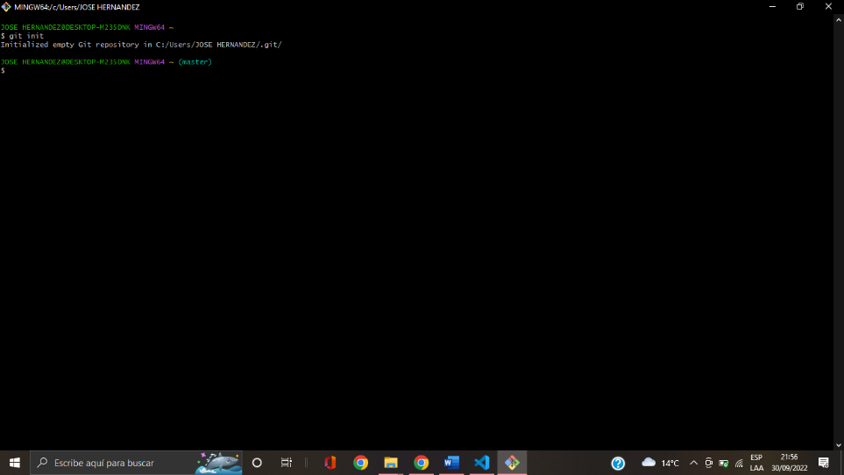

- status

El comando git status muestra el estado del directorio de trabajo y del área del entorno de ensayo. Permite ver los cambios que se han preparado, los que no y los archivos en los que Git no va a realizar el seguimiento

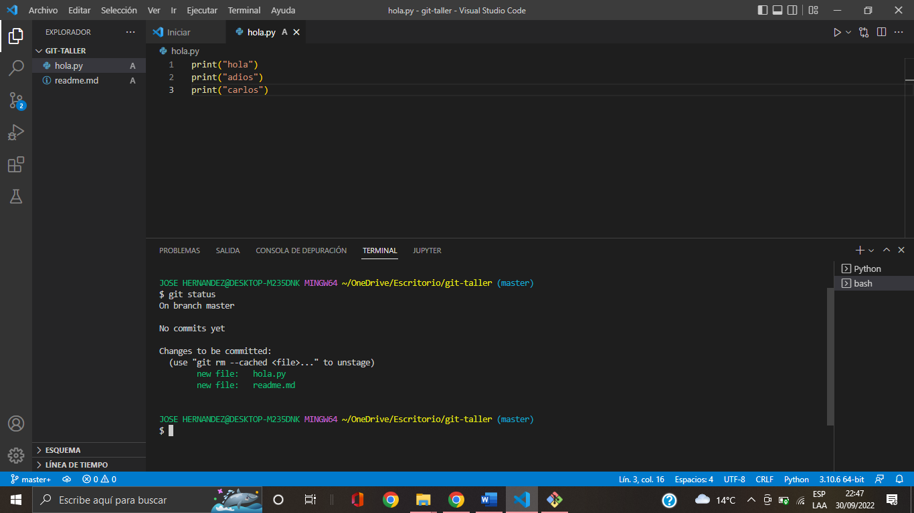

- commit

El comando git commit captura una instantánea de los cambios preparados en ese momento del proyecto. Las instantáneas confirmadas pueden considerarse como versiones "seguras" de un proyecto: Git no las cambiará nunca a no ser que se lo pidas expresamente. Antes de ejecutar git commit, se utiliza el comando git add para pasar o "preparar" los cambios en el proyecto que se almacenarán en una confirmación.

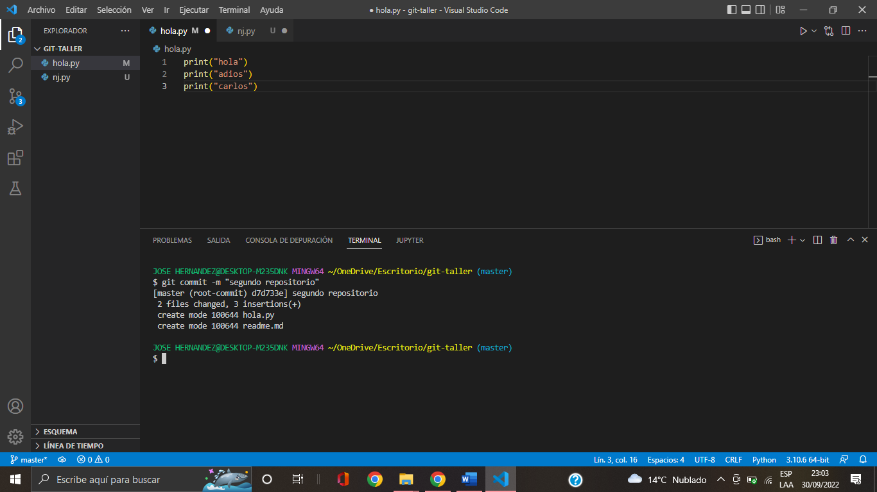

- add

Git add añade un cambio del directorio de trabajo en el entorno de ensayo. Así indica a git que quieres incluir actualizaciones en un archivo en la próxima confirmación.

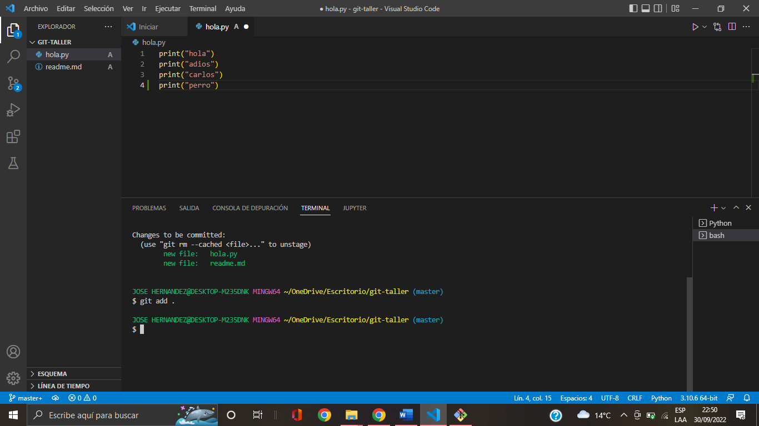

- push

El comando git push se usa para cargar contenido del repositorio local a un repositorio remoto. El envío es la forma de transferir confirmaciones desde tu repositorio local a un repositorio remoto

- clone (clonar un repositorio)

- branch

El comando git branch te permite crear, enumerar y eliminar ramas, así como cambiar su nombre. No te permite cambiar entre ramas o volver a unir un historial

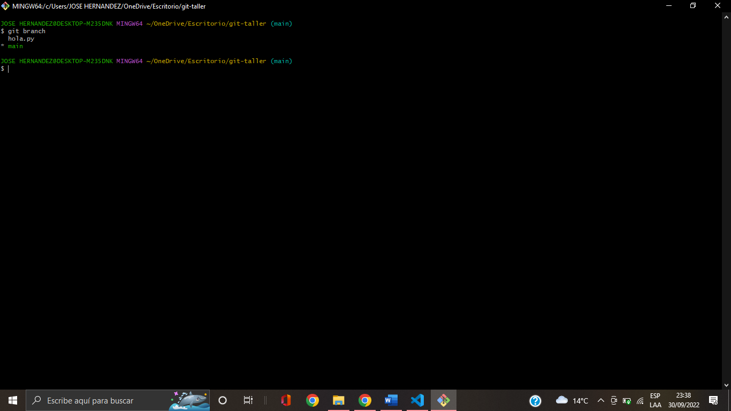

- merge

La fusión es la forma que tiene Git de volver a unir un historial bifurcado. El comando git merge permite tomar las líneas independientes de desarrollo creadas por git branch e integrarlas en una sola rama.

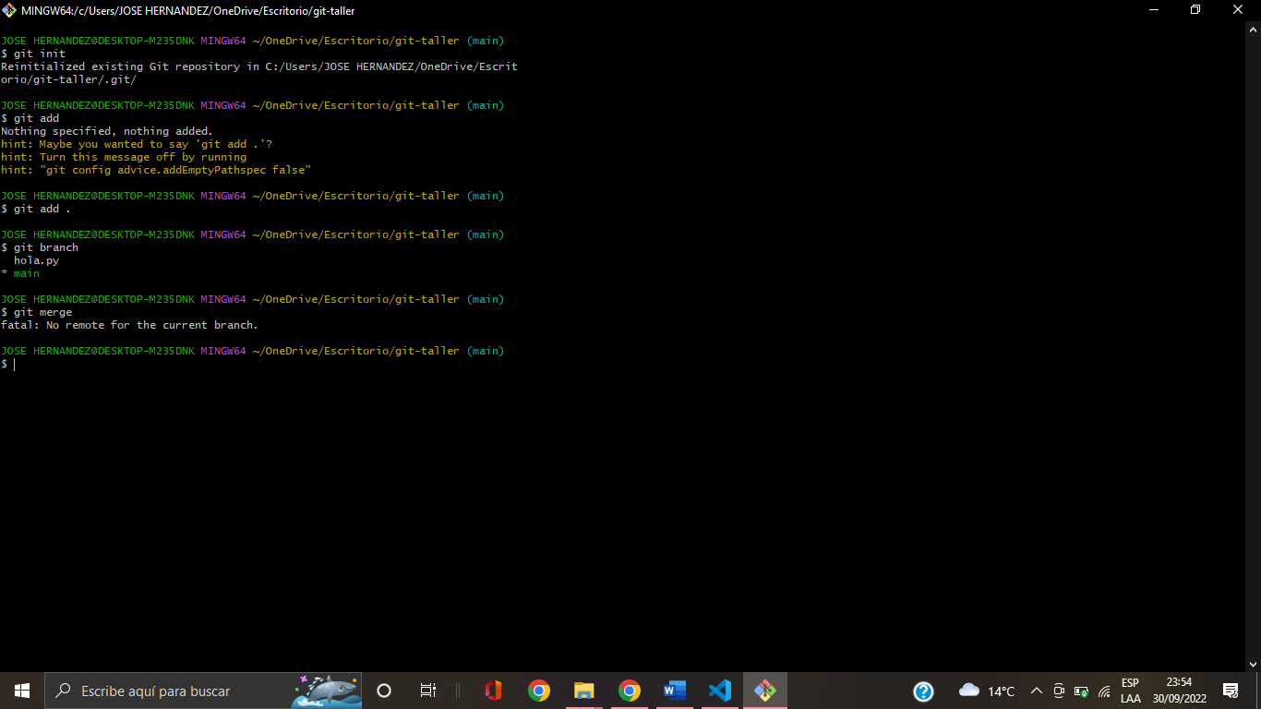

**3.3.2 Actividad 2**

Abre una cuenta en la herramienta de gestión de proyectos Monday. Explica para qué sirve

monday es un software de gestión del trabajo basado en la nube que proporciona una forma simplificada de gestionar el trabajo en equipo

sirve para:

canalizaciones de ventas, campañas de marketing, procesos de reclutamiento, horarios de producción de video, gestión de tareas, monitoreo de progreso, la estrategia de productos, procesos de negocio, seguimiento de errores, gestión de eventos, horarios de construcción

**3.4 Actividades de transferencia del conocimiento**

**3.4.1. Actividad 1**

Sube a tu repositorio de github la entrega de las actividades de apropiación de conocimiento. coloca aquí el link del repositorio:

**3.4.2. Actividad 2**

Elabora una presentación o vídeo, donde expliques:

- Como subir un repositorio a github por consola.

- Cómo unir a los colaboradores.

- como crear ramas (explicando para qué sirven) y cómo pasar de una rama a otra



**4. ACTIVIDADES DE EVALUACIÓN**

|  |  |
| --- | --- |
| **Evidencias de Aprendizaje** | **Criterios de Evaluación Técnicas e Instrumentos de Evaluación** |
| **Evidencias de Conocimiento :**  Prueba en línea  **Evidencias de Desempeño:**  Desarrolla talleres y  actividades propuestas en la formación.  **Evidencias de Producto:**  Talleres y desarrollo de la guía de acuerdo a la normatividad. | Identifica de forma clara las  Quiz en línea  instrucciones o comandos para  utilizar GitHub.  Observación Directa  Aplica buenas prácticas de uso de  la tecnología TIC, de acuerdo con  los estándares y  recomendaciones.  Lista de chequeo  Aplica buenas prácticas de uso de  la tecnología TIC, de acuerdo con  los estándares y  recomendaciones. |

**5. GLOSARIO DE TÉRMINOS**

**Elabora tu propio glosario de términos.**

**6. REFERENTES BIBLIOGRÁFICOS**

https://www.monday.com/

https://codigofacilito.com/cursos/git



**7. CONTROL DEL DOCUMENTO**

|  |  |  |
| --- | --- | --- |
|  | **Nombre** | **Cargo Dependencia Fecha** |
| **Autor (es)** | Isaura Suarez | Instructor Teleinformática Septiembre 2022 |

**8. CONTROL DE CAMBIOS** (diligenciar únicamente si realiza ajustes a la guía)

|  |  |  |  |
| --- | --- | --- | --- |
|  | **Nombre** | **Cargo Dependencia Fech a** | **Razón del Cambio** |
| **Autor (es)** |  |  |  |

